รายงานผลการปฏิบัติราชการประจำเดือน ของสถานีตำรวจภูธรขนอม
ประจำเดือน พฤษภาคม 2569
ข้อมูล ณ วันที่ 29 พฤษภาคม 2569

งานอำนวยการ
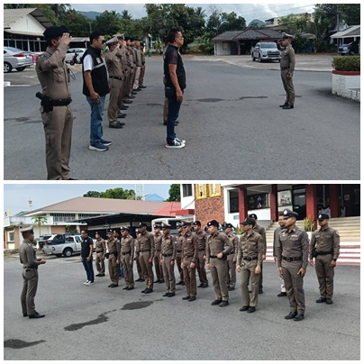
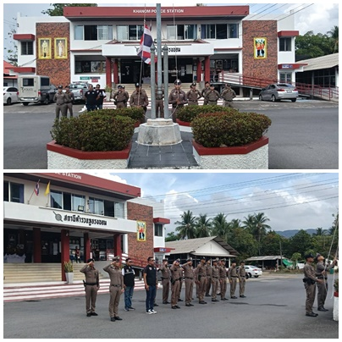
วันที่ 5 พฤษภาคม 69 เวลา 08.00 น. พ.ต.ท.วัชรินทร์ คงเพ็ชร รอง ผกก.(สอบสวน) สภ.ขนอม พร้อมด้วยข้าราชการตำรวจ เข้าแถวเคารพธงชาติ ยืนสงบนิ่ง 93 วินาที สวดมนต์ไหว้พระ ท่องบทปลงใจ กล่าวคำสัตย์ปฏิญาณ กล่าวอุดมคติตำรวจ ตรวจระเบียบการแต่งกาย ทรงผม ตรวจความพร้อม ก่อนปล่อยแถวออกปฏิบัติหน้าที่ต่อไป

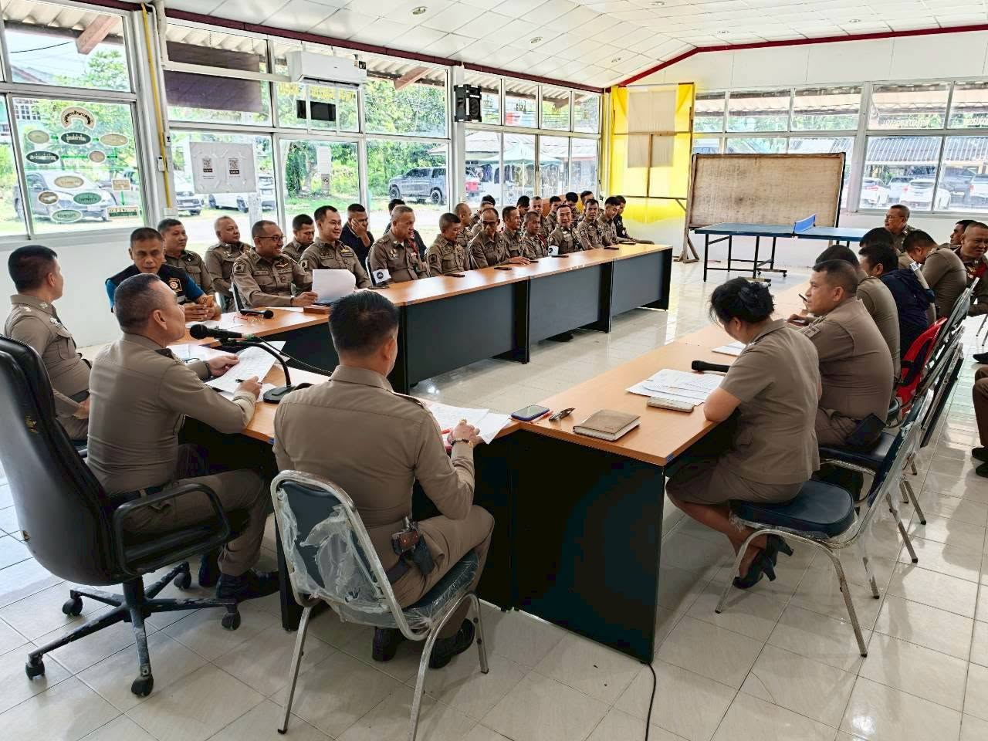
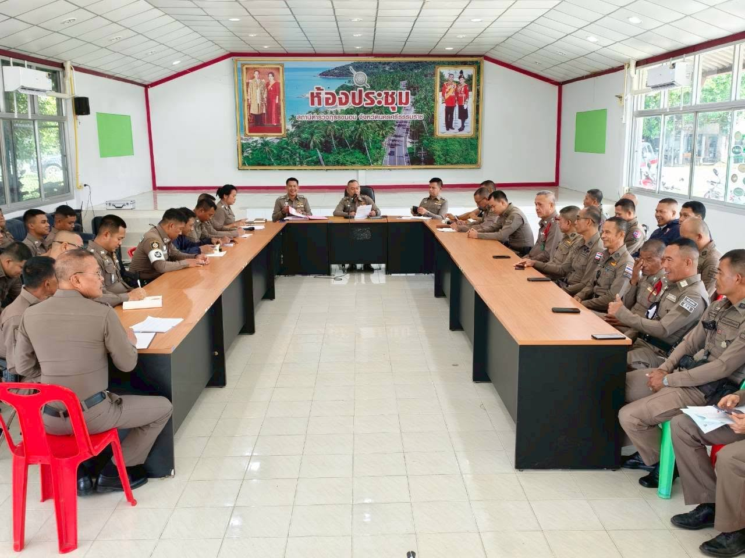
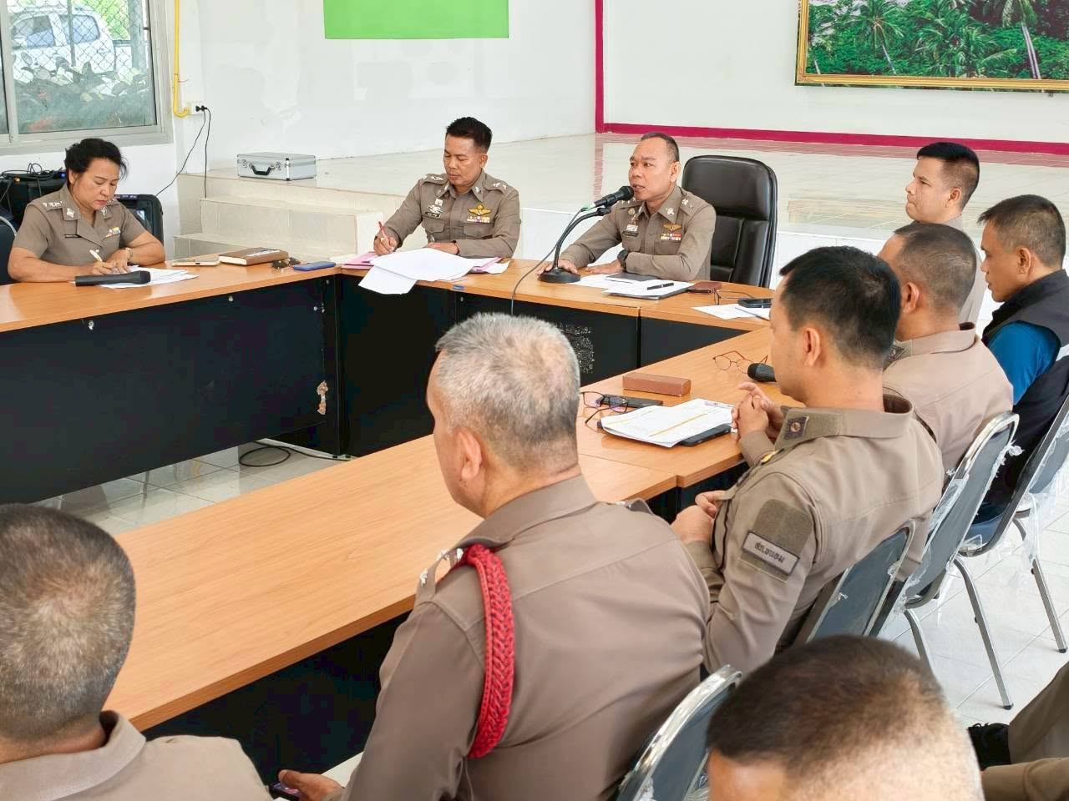
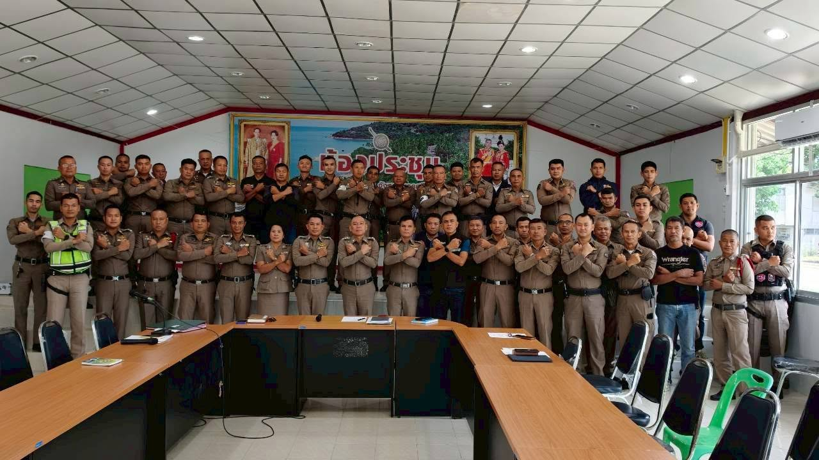
วันที่ 15 พฤษภาคม 2569 เวลา 10.00 น. พ.ต.อ.กิตติพงศ์ เทพหนู ผกก.สภ.ขนอม พร้อมด้วย พ.ต.ท.กงกฤช ทองนุ่น รอง ผกก.ป.สภ.ขนอม , พ.ต.ท.สาธิต นาคแก้ว รอง ผกก.สส.สภ.ขนอม , พ.ต.ท.วัชรินทร์ คงเพ็ชร รอง ผกก. (สอบสวน) สภ.ขนอม ได้ประชุมประจำเดือนแก่ข้าราชการตำรวจ เพื่อรับทราบนโยบายการปฏิบัติหน้าที่ของ ตร., ภ.๘ ,ภ.จว.นศ. และในส่วนของ สภ.ขนอม ไปตามระเบียบวาระการประชุม ซึ่งก่อนการประชุม ได้มีการมอบรางวัลพิเศษ แก่ข้าราชการตำรวจแต่ละสายงาน ที่มีผลการจับกุมตามตัวชี้วัดต่าง ๆ รวมทั้ง ได้สอบถามถึงปัญหาอุปสรรค และแนวทางการแก้ไขปัญหา ในการปฏิบัติหน้าที่ เสร็จแล้วได้ถ่ายภาพร่วมกันในการแสดงสัญลักษณ์ ในการขับเคลื่อนนโยบาย No Gift Policy จากการปฏิบัติหน้าที่ และเสริมสร้างความรู้เกี่ยวกับหลักเกณฑ์การรับทรัพย์สินหรือประโยชน์อื่นใดโดยธรรมจรรยาของพนักงานของรัฐ ณ ห้องประชุม สภ.ขนอม จว.นครศรีธรมราช

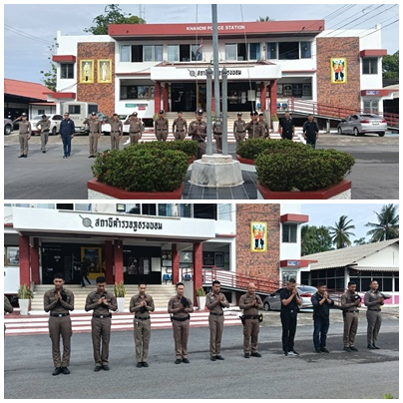
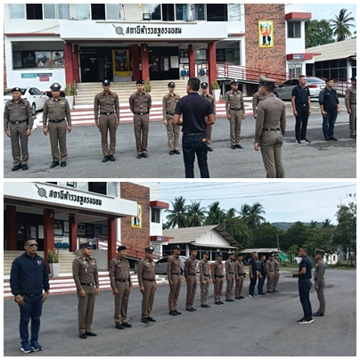
วันที่ 19 พฤษภาคม 2569 เวลา 08.00 น. พ.ต.ท.วัชรินทร์ คงเพ็ชร รอง ผกก.(สอบสวน) สภ.ขนอม พร้อมด้วยข้าราชการตำรวจ เข้าแถวเคารพธงชาติ ยืนสงบนิ่ง 93 วินาที สวดมนต์ไหว้พระ ท่องบทปลงใจ กล่าวคำสัตย์ปฏิญาณ กล่าวอุดมคติตำรวจ ตรวจระเบียบการแต่งกาย ทรงผม ตรวจความพร้อม ก่อนปล่อยแถวออกปฏิบัติหน้าที่ต่อไป

